https://sfr.gov.ru/
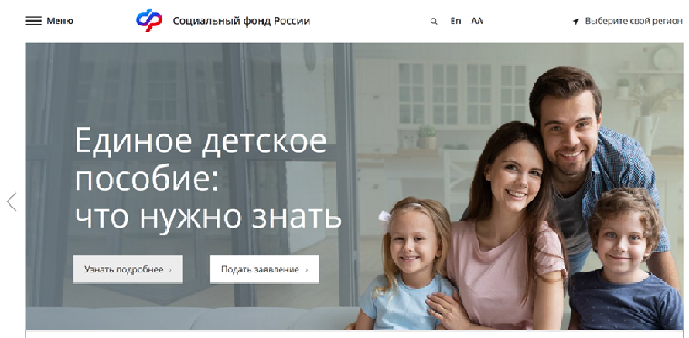
Выбрать «Меню», пролистать вниз.

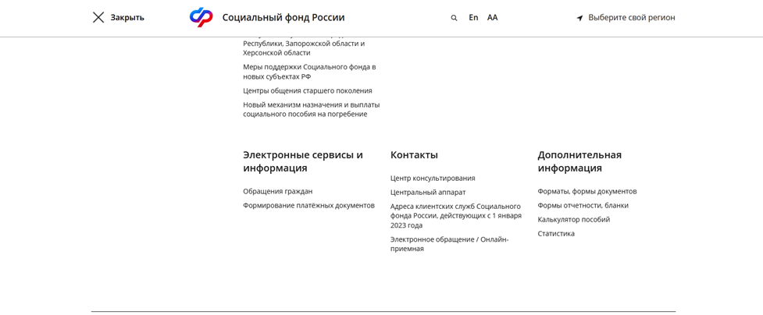
Выбрать «Обращения граждан», пролистать вниз.

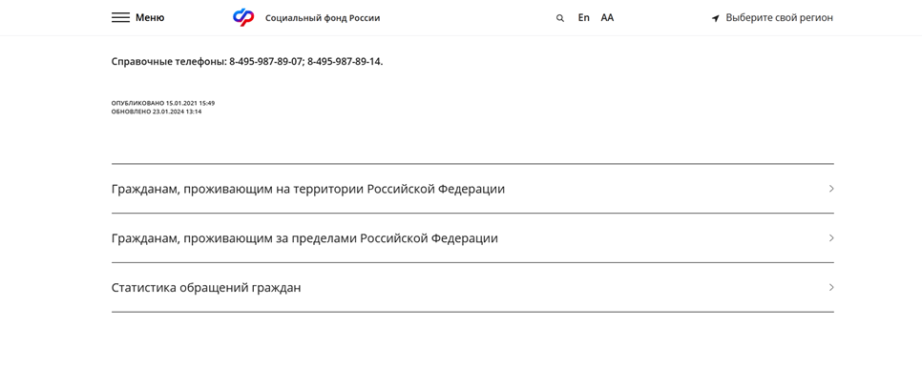
Попадаете в «Электронную приемную», выбираете « Обращения в фонд».

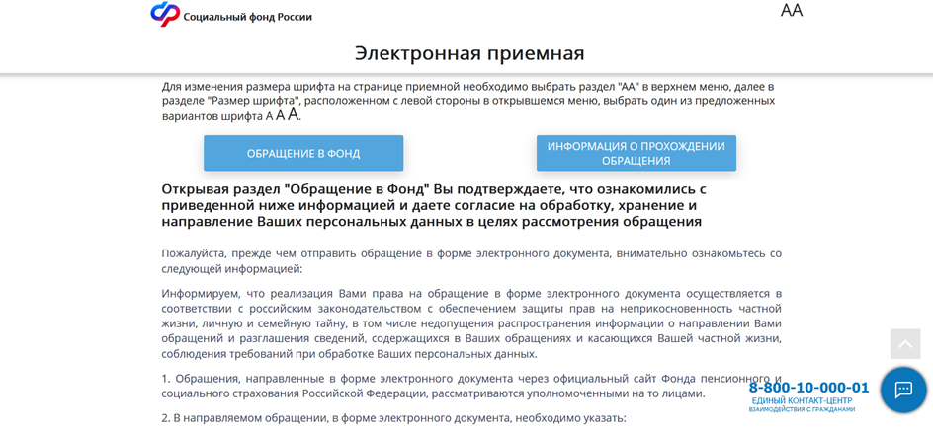

Заполнить все поля, отмеченные красной звездочкой, а также СНИЛС, дату рождения, адрес проживания. В тексте обращения написать: «Являюсь добровольно-застрахованным лицом. Прошу назначить пособие по временной нетрудоспособности по ЭЛН №…. (пособие по беременности и родам, единовременное пособие при рождении ребенка, ежемесячное пособие по уходу за ребенком). Ответ на данное обращение не требуется.»

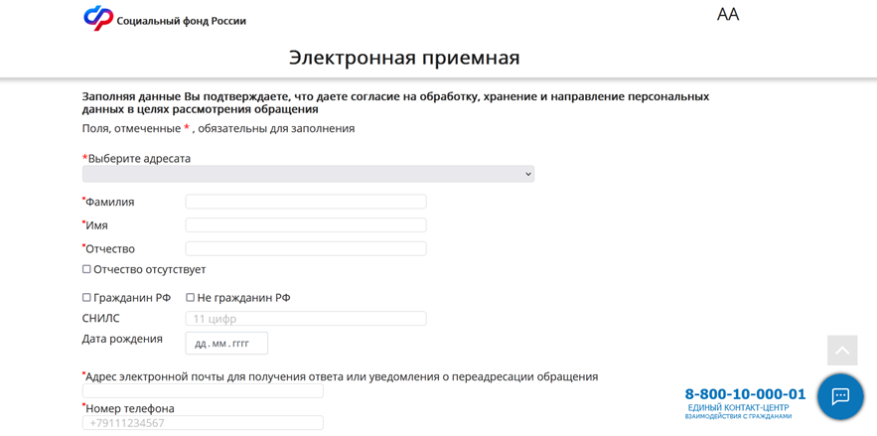

Прикрепить файл с заполненным и подписанным заявлением.
«Отправить письмо»

